Übung 3 - proportionale Wertetabelle
So lange die x-Werte immer dieselbe Schrittweite haben, ergibt sich ein korrektes Diagramm.
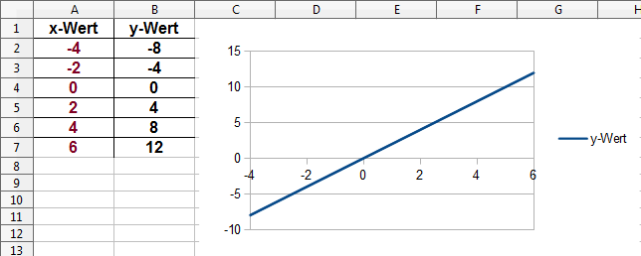
Abbildung 1
Bei Teilaufgabe b) sind die ersten drei Schrittweiten nicht gleich der letzten drei Schrittweiten - somit wird die x-Achse nicht richtig skaliert. Ändere das Diagramm ab auf „Diagrammtyp XY“, dann wird die x-Achse wieder richtig angezeigt und du erhältst das gewünschte Ergebnis.
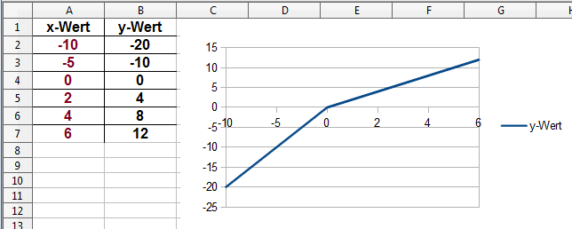
Abbildung 2
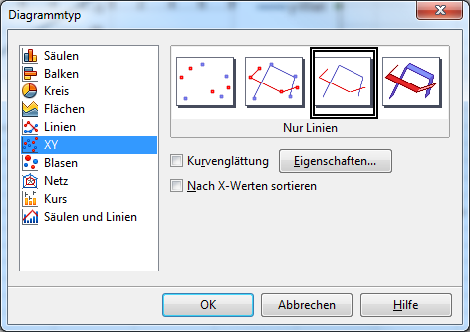
Abbildung 3
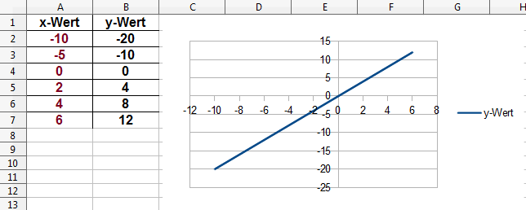
Abbildung 4

=> Zusatzübungen

